ПОЛОЖЕНИЕ
о профсоюзном проекте «Профсоюзный Плюс»
Профсоюзный проект «Профсоюзный плюс» создан с целью популяризации профсоюзного движения и повышения имиджа профсоюзов Санкт-Петербурга и Ленинградской области; поддержки экономических и социальных интересов членов профсоюзов посредством проведения комплекса маркетинговых мероприятий, направленных на получение членами профсоюзов повышенных скидок на товары и услуги с использованием профсоюзной карты «Профсоюзный плюс».
1.Общие положения
1.1. Настоящее Положение разработано с целью определения механизма реализации профсоюзного проекта «Профсоюзный плюс», направленного на предоставление повышенных скидок на товары и услуги членам профсоюзов − держателям профсоюзной карты «Профсоюзный Плюс» (далее – профсоюзный проект).
1.2. Сторонами профсоюзного проекта являются:
- Организатор профсоюзного проекта/Организатор: Общество с ограниченной ответственностью «Профсоюзный центр»;
- Партнёры профсоюзного проекта: юридические лица, ведущие предпринимательскую деятельность и предоставляющие скидки на товары и услуги держателям профсоюзной карты «Профсоюзный Плюс»;
- Отраслевой профсоюз: территориальная/областная организация Общероссийского профессионального союза, входящая в структуру Ленинградской Федерации Профсоюзов;
- ППО: первичная профсоюзная организация, входящая в структуру Отраслевого профсоюза;
- Держатели профсоюзной карты: члены профсоюза, владельцы профсоюзных карт «Профсоюзный Плюс», предъявившие ее при оплате товаров и услуг и состоящие на учете в первичной профсоюзной организации соответствующего отраслевого профсоюза, входящего в структуру Ленинградской Федерации Профсоюзов.
2.Статус профсоюзной карты
2.1. Профсоюзная карта «Профсоюзный плюс» (далее - профсоюзная карта) - это материальный носитель, нумерованная небанковская карта для предоставления скидок держателям профсоюзных карт в партнерской сети Организатора профсоюзного проекта.
2.2. Профсоюзная карта дает право только членам профсоюза на скидку в партнерской сети Организатора, согласно действующей программе лояльности.
2.3. Срок действия профсоюзной карты неограничен.
3. Порядок и условия предоставления профсоюзной карты
3.1. Организатор доводит до сведения Отраслевого профсоюза ППО всю имеющуюся информацию об условиях участия в профсоюзном проекте, а также о Партнёрах профсоюзного проекта и действующей документации.
3.2. ППО или Отраслевой профсоюз сообщают о количестве требуемых профсоюзных карт Организатору. Заявки принимаются в свободной форме по почте office@profplus.info или по номеру телефона +7 (812) 200-45-08.
3.3. Договор о передаче в собственность ППО профсоюзных карт (далее — Договор) заключается между Организатором и ППО в лице ее Председателя. Количество передаваемых по Договору профсоюзных карт определяется количеством членов профсоюза, состоящих в ППО на момент заключения Договора. Стоимость одного комплекта профсоюзной карты составляет 300 (триста) рублей. Оплата профсоюзных карт производится за счет членских взносов и/или иных денежных средств, находящихся в распоряжении ППО, в течение 5 (пяти) календарных дней после выставления счета Организатором.
3.4. В случае если первичная профсоюзная организация не является юридическим лицом, то она представляет решение Профсоюзного комитета об оплате профсоюзных карт (с указанием их количества и суммы) в Отраслевой профсоюз, на кассовом обслуживании которого она находится. Отраслевой профсоюз на основании Решения Профсоюзного комитета переводит необходимую сумму на счет Организатора.
3.5.Организатор передает ППО напрямую или через Отраслевой профсоюз комплект профсоюзных карт (Рисунок №1), в который входит конверт, профсоюзная карта и руководство владельца профсоюзной карты. Передача комплектов карт производится в течение 45 (сорока пяти ) дней после оплаты счета.

4.Обслуживание профсоюзной карты

4.1. В случае увеличения числа членов профсоюза, ППО подает заявки Организатору на выпуск дополнительных профсоюзных карт в порядке, указанном в п.3.2., но не чаще 2 раз в год.
4.2. В случае выхода держателя профсоюзной карты из ППО, карта аннулируется.
4.3. ППО по запросу Организатора сообщает информацию справочного характера о количестве выданных и аннулированных профсоюзных карт, а также о возможных заявках на получение карты.

Рисунок №1- профсоюзная карта «Профсоюзный Плюс»

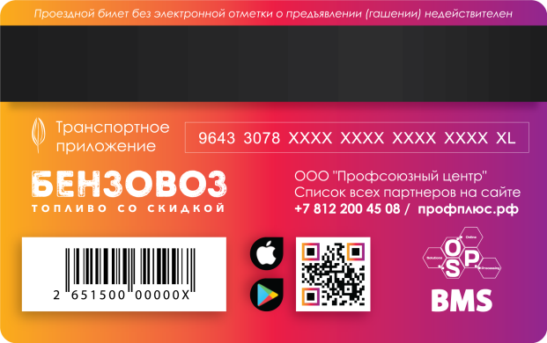

Директор  ______________________/Петров Н.В./  «___» __________ 2020 г. | Председатель  ______________/_____________ ___.___./  «__» _________2020 г.

